**Демоверсии ЕКР 9 класс по Алгебре**

**На рисунке точками показано количество минут исходящих вызовов и трафик мобильного интернета в гигабайтах, израсходованных абонентом в процессе пользования смартфоном, за каждый месяц 2022 года. Для удобства точки, соответствующие минутам и гигабайтам, соединены сплошными и пунктирными линиями соответственно.**

**В течение года абонент пользовался тарифом «Стандартный», абонентская плата по которому составляла 350 рублей в месяц. При условии нахождения абонента на территории РФ в абонентскую плату тарифа «Стандартный» входит: пакет минут, включающий 300 минут исходящих вызовов на номера, зарегистрированные на территории РФ; пакет интернета, включающий 3 гигабайта мобильного интернета; пакет SMS, включающий 120 SMS в месяц; безлимитные бесплатные входящие вызовы. Стоимость минут, интернета и SMS сверх пакета тарифа указана в таблице.**

**Задания**

**1. Абонент не пользовался услугами связи в роуминге. За весь год абонент отправил 110 SMS. Пользуясь рисунком, поставьте в соответствие каждому из указанных периодов времени характеристику израсходованных минут и гигабайтов: к каждой позиции, данной в первом столбце, подберите соответствующую позицию из второго столбца, обозначенную цифрой.**

**2. Сколько рублей потратил абонент на услуги связи в августе?**

**3. Сколько месяцев в 2022 году абонент не превышал лимит по пакету исходящих минут?**

**4. Какой наименьший трафик мобильного интернета в гигабайтах за месяц был в 2022 году?**

**6. На координатной прямой точки A, B, C и D соответствуют числам -0,205; -0,052; 0,02; 0,008.**

**8. Решите уравнение 2 -+ = 3 10 x x . Если уравнение имеет больше одного корня, в ответ запишите больший из корней.**

**9. В фирме такси в данный момент свободно 30 машин: 1 чёрная, 9 жёлтых и 20 зелёных. По вызову выехала одна из машин, случайно оказавшаяся ближе всего к заказчику. Найдите вероятность того, что к нему приедет жёлтое такси.**

**10. Установите соответствие между графиками функций и формулами, которые их задают: к каждой позиции, данной в первом столбце, подберите соответствующую позицию из второго столбца, обозначенную цифрой.**

**11. Перевести значение температуры по шкале Цельсия в шкалу Фаренгейта позволяет формула t t F C = + 1,8 32 , где t C – температура в градусах Цельсия, t F – температура в градусах Фаренгейта. Какая температура по шкале Цельсия соответствует 149° по шкале Фаренгейта?**

**Официальные демоверсия задания, варианты ЕКР “Единой контрольной работы” 9 класс по Алгебре проходящая в октябре, декабре и марте 2024-2025 года.**

**ЕКР Алгебра ответы 9 класс. Единая контрольная работа по Алгебре проводится в городе Москва 11 декабря 2024 года.**

**ЕКР Алгебра ответы 9 класс**

**Демо-вариант 1 ЕКР Алгебра ответы 9 класс**

***Прочитайте внимательно текст и выполните задания 1–4.***

**На рисунке точками показано количество минут исходящих вызовов и трафик мобильного интернета в гигабайтах, израсходованных абонентом в процессе пользования смартфоном, за каждый месяц 2021 года. Для удобства точки, соответствующие минутам и гигабайтам, соединены  
сплошными и пунктирными линиями соответственно.**

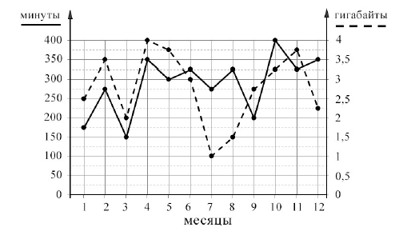

**В течение года абонент пользовался тарифом «Стандартный», абонентская плата по которому составляла 350 рублей в месяц. При условии нахождения абонента на территории РФ в абонентскую плату тарифа «Стандартный» входит:**

**пакет минут, включающий 300 минут исходящих вызовов на номера, зарегистрированные на территории РФ;  
пакет интернета, включающий 3 гигабайта мобильного интернета;  
пакет SMS, включающий 120 SMS в месяц;  
безлимитные бесплатные входящие вызовы.**

**Стоимость минут, интернета и SMS сверх пакета тарифа указана в таблице.**

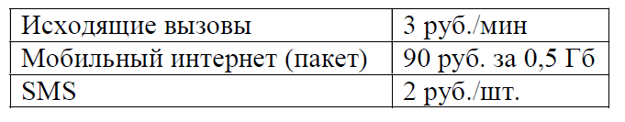

**Абонент не пользовался услугами связи в роуминге. За весь год абонент отправил 103 SMS.**

**Задание 1. Пользуясь рисунком, поставьте в соответствие каждому из указанных периодов времени характеристику израсходованных минут и гигабайтов: к каждой позиции, данной в первом столбце, подберите соответствующую позицию из второго столбца, обозначенную цифрой.**

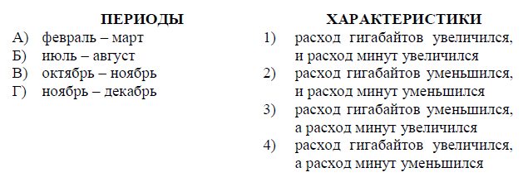

**Запишите в таблицу выбранные цифры под соответствующими буквами.**

**Задание 2. Сколько рублей потратил абонент на услуги связи в апреле?**

**Задание 3. Сколько месяцев в 2021 году абонент превышал лимит по трафику мобильного интернета?**

**Задание 4. Какой наибольший пакет исходящих минут за месяц был в 2021 году?**

**Задание 5. Найдите значение выражения**

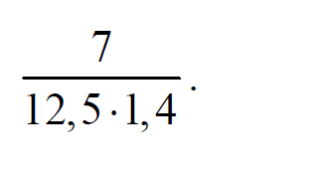

**Задание 6. На координатной прямой точки A , B , C и D соответствуют числам 0, 29 ;- 0,02; 0,109; 0,013.**



**Какой точке соответствует число 0,109 ?  
1) A  
2) B  
3) C  
4) D  
В ответе укажите только номер правильного варианта.**

**Задание 7. Найдите значение выражения**

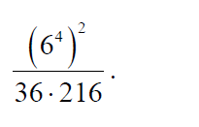

**Задание 8. Решите уравнение -4x + 5 = x2 . Если уравнение имеет больше одного корня, в ответ запишите меньший из корней.**

**Задание 9. В фирме такси в данный момент свободно 12 машин: 3 чёрных, 3 жёлтых и 6 зелёных. По вызову выехала одна из машин, случайно оказавшаяся ближе всего к заказчику. Найдите вероятность того, что к нему приедет жёлтое такси.**

**Задание 10. Установите соответствие между графиками функций и формулами, которые их задают: к каждой позиции, данной в первом столбце, подберите соответствующую позицию из второго столбца, обозначенную цифрой.**

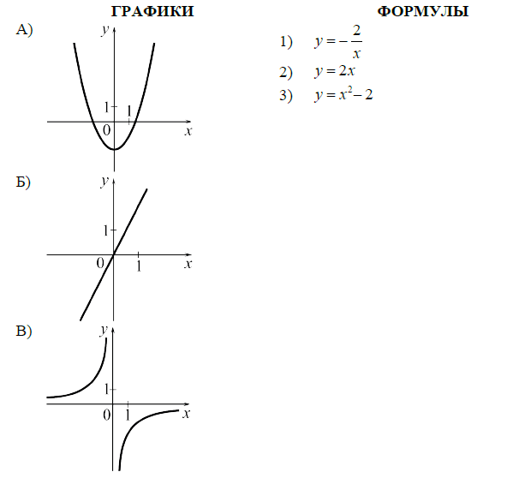

**Запишите в таблицу выбранные цифры под соответствующими буквами.**

**Задание 11. Перевести значение температуры по шкале Цельсия в шкалу Фаренгейта позволяет формула:**

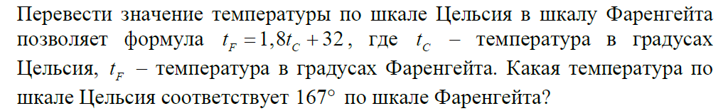

**Задание 12. Укажите решение неравенства**

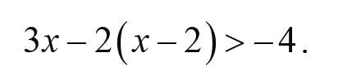

**В ответе укажите только номер правильного варианта**



**Демо-вариант 2 ЕКР Алгебра ответы 9 класс**

***Прочитайте внимательно текст и выполните задания 1–4.***

**На рисунке точками показано количество минут исходящих вызовов и трафик мобильного интернета в гигабайтах, израсходованных абонентом в процессе пользования смартфоном, за каждый месяц 2021 года. Для удобства точки, соответствующие минутам и гигабайтам, соединены  
сплошными и пунктирными линиями соответственно.**

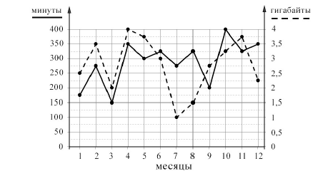

**В течение года абонент пользовался тарифом «Стандартный», абонентская плата по которому составляла 350 рублей в месяц. При условии нахождения абонента на территории РФ в абонентскую плату тарифа «Стандартный» входит:**

**пакет минут, включающий 300 минут исходящих вызовов на номера, зарегистрированные на территории РФ;  
пакет интернета, включающий 3 гигабайта мобильного интернета;  
пакет SMS, включающий 120 SMS в месяц;  
безлимитные бесплатные входящие вызовы.**

**Стоимость минут, интернета и SMS сверх пакета тарифа указана в таблице.**

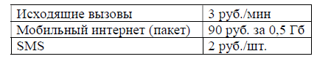

**Абонент не пользовался услугами связи в роуминге. За весь год абонент отправил 103 SMS.**

**Задание 1. Пользуясь рисунком, поставьте в соответствие каждому из указанных периодов времени характеристику израсходованных минут и гигабайтов: к каждой позиции, данной в первом столбце, подберите соответствующую позицию из второго столбца, обозначенную цифрой.**

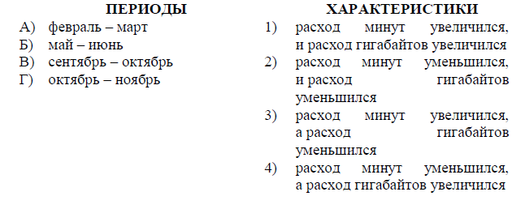

**Запишите в таблицу выбранные цифры под соответствующими буквами.**

**Задание 2. Сколько рублей потратил абонент на услуги связи в июне?**

**Задание 3. Сколько месяцев в 2021 году абонент превышал лимит по пакету исходящих минут?**

**Задание 4. Какой наибольший трафик мобильного интернета в гигабайтах за месяц был в 2021 году?**

**Задание 5. Найдите значение выражения**

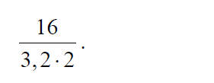

**Задание 6. На координатной прямой точки A , B , C и D соответствуют числам 0,098 ; -0,02 ; 0,09 ; 0,11.**



**Какой точке соответствует число 0,09 ?  
1) A  
2) B  
3) C  
4) D**

**В ответе укажите только номер правильного варианта.**

**Задание 7. Найдите значение выражения**

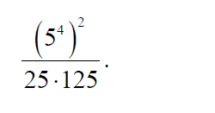

**Задание 8. Решите уравнение 5x – 4 = x2 . Если уравнение имеет больше одного корня, в ответ запишите больший из корней.**

**Задание 9. В фирме такси в данный момент свободно 12 машин: 2 чёрных, 6 жёлтых и 4 зелёных. По вызову выехала одна из машин, случайно оказавшаяся ближе всего к заказчику. Найдите вероятность того, что к нему приедет жёлтое такси.**

**Задание 10. Установите соответствие между графиками функций и формулами, которые их задают: к каждой позиции, данной в первом столбце, подберите соответствующую позицию из второго столбца, обозначенную цифрой.**

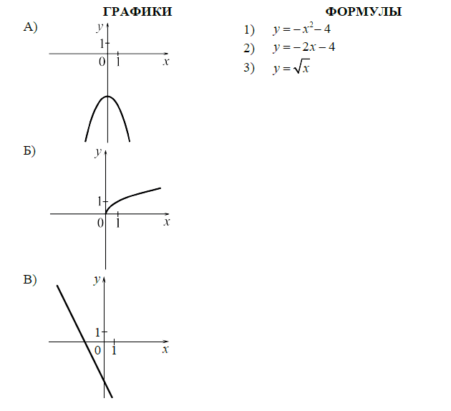

**Запишите в таблицу выбранные цифры под соответствующими буквами.**

**Задание 11. Перевести значение температуры по шкале Цельсия в шкалу Фаренгейта позволяет формула**

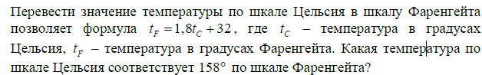

**Задание 12. Укажите решение неравенства**

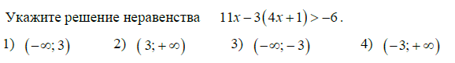

**В ответе укажите только номер правильного варианта.**